Муниципальное казенное общеобразовательное учреждение
«Средняя общеобразовательная школа с. Усть – Чем»
Искитимского района

Проект
Поможем птицам пережить зиму

Выполнили:
Грико Иван,
Дударев Иван,
Ткаченко Егор,
обучающиеся 3 класса
Руководители:
Мелькова Н.С.,
Грико Н.А.

Цель проекта: открыть птичью столовую.
Задачи:
- Изготовить кормушки.
- Оформить выставку кормушек в школе.
- Открыть птичью столовую.
- Найти информацию о зимующих птицах нашего села.
- Распространить листовки среди обучающихся и жителей села с призывом помочь птицам.
- Составить и провести птичью викторину.
- Принять участие в районном конкурсе «Помоги пернатому другу пережить зиму».
- Принять участие во Всероссийском конкурсе «Покормите птиц» Союза охраны птиц России.
- Составить презентацию.
- Выступить перед обучающимися и родителями.
Актуальность: во время зимней бескормицы, которая начинается с появлением устойчивого снежного покрова, от голода погибает много зимующих птиц.
Объект исследования: зимующие птицы нашего села.
Предмет исследования: жизнь птиц зимой.
Планирование. Этапы проекта
1 Выбор темы проекта. Постановка проблемного вопроса.
2. Изготовление кормушек.
3. Открытие птичьей столовой, наблюдение за птицами.
2. Сбор информации о зимующих птицах.
4. Проведение запланированных мероприятий.
5. Подготовка презентации и защита проекта.

Морозы жестокие в этом году.
Тревожно за яблоньку в нашем саду,
Тревожно за Жучку: в её конуре
Такой же морозище, как на дворе.
Но больше всего беспокойно за птиц:
За наших воробышков, галок, синиц.
Ведь очень уж холодно в воздухе им.
Поможем ли мы беззащитным таким?
Поможем! Их надо кормить, и тогда
Им будет легко пережить холода.
Е. Благинина
В село пришла холодная зима. Все вокруг засыпано снегом. Птицам холодно и голодно. На кустах рябины и калины запасы закончились. Однажды в один из морозных дней Надежда Сергеевна обратила наше внимание на прилетевшую на окно класса синичку. Она стучала клювом по стеклу, словно просила о помощи.
Мы задумались, почему птицы жмутся к жилью и стучат в окна?
В ходе беседы пришли к выводу, что зимой птицам приходится трудно. На улице огромные сугробы снега, трескучий мороз, нашим пернатым друзьям очень сложно найти себе пропитание. Как же помочь им? И мы решили, вместе со взрослыми смастерить кормушки и открыть на территории школы птичью «столовую».
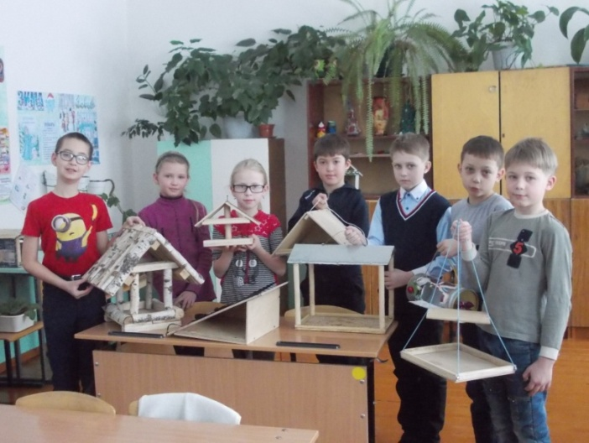
Через несколько дней они были готовы. Тринадцать кормушек разного размера и формы принесли ребята в школу.

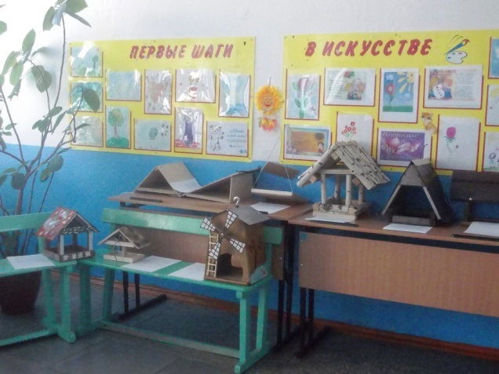
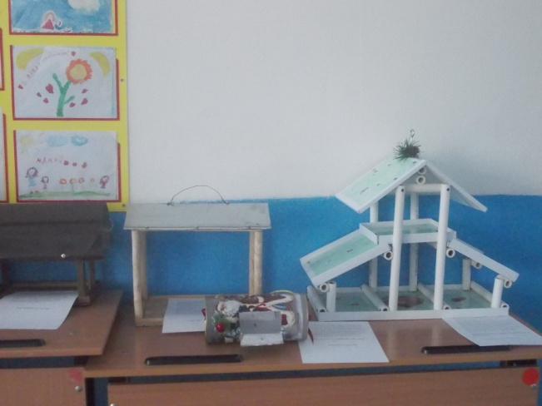
В коридоре мы оформили выставку кормушек. Её посетили все желающие.

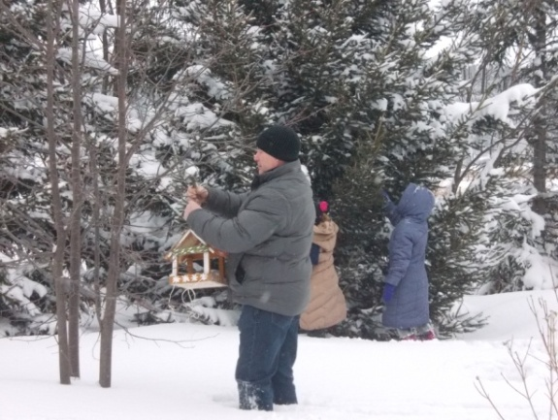
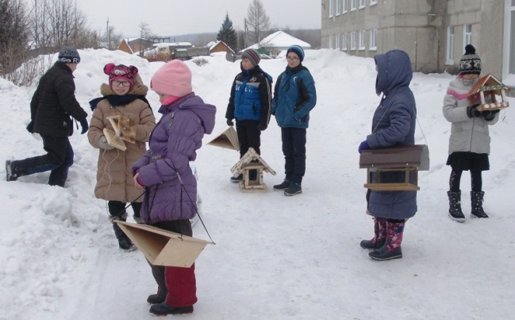
С помощью взрослых развесили кормушки на деревьях и кустарниках вокруг школы.

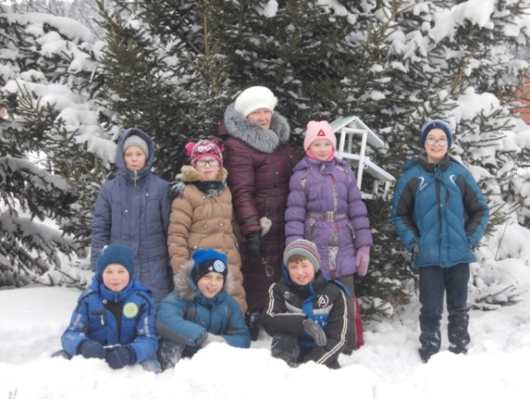
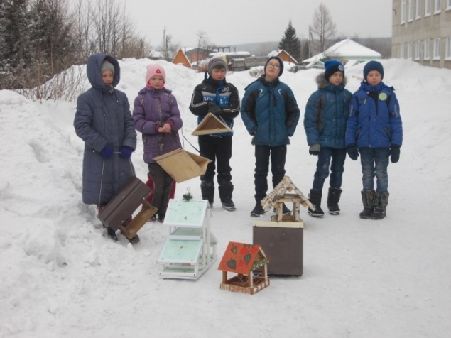

Из разных источников мы нашли информацию о зимующих птицах нашего села и узнали, почему птицы получили такие названия, чем каждая из них зимой питается. Каждый день мы подкармливаем птиц и наблюдаем за тем, какие птицы прилетают в нашу «столовую» и какой корм они любят.

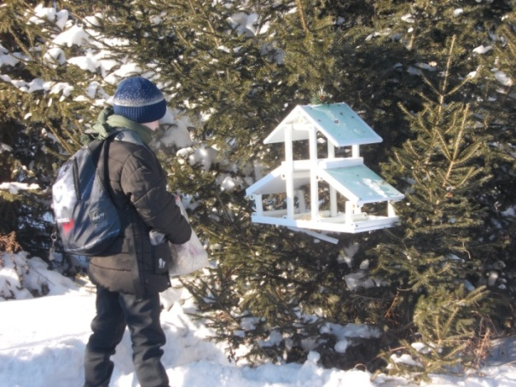
Оказалось, что любимое лакомство у птиц – семечки, сухие крошки белого хлеба, пшено.
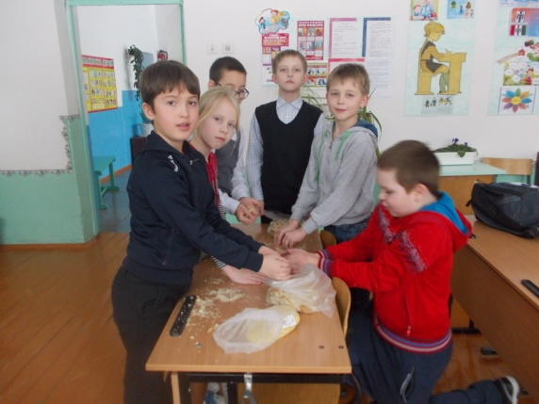
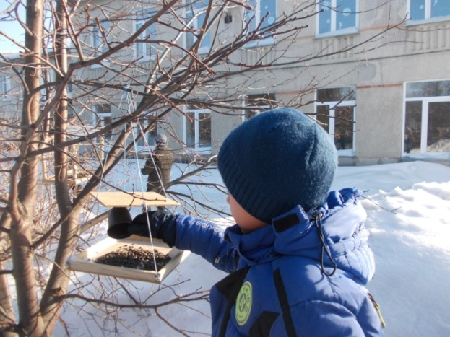
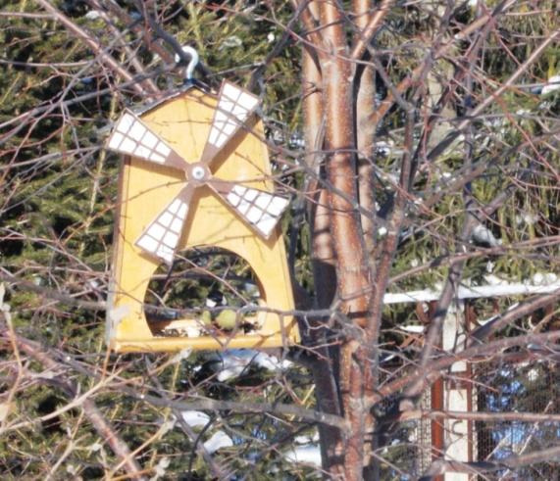

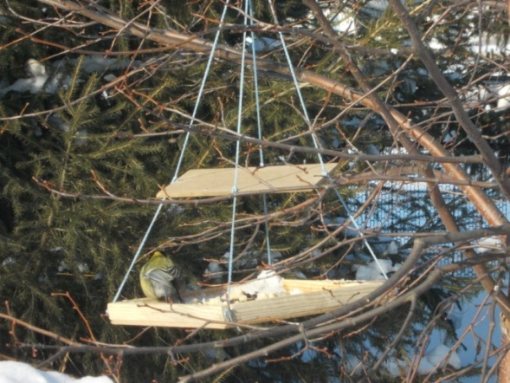
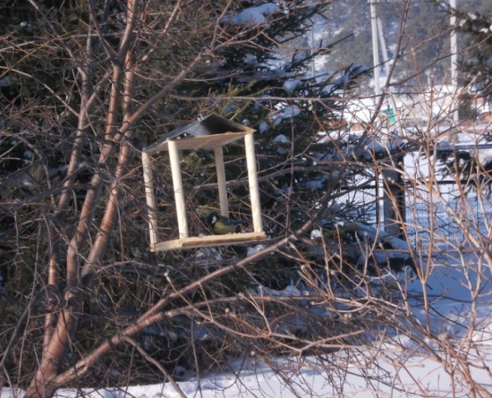

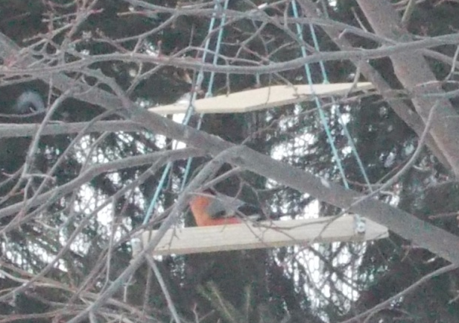
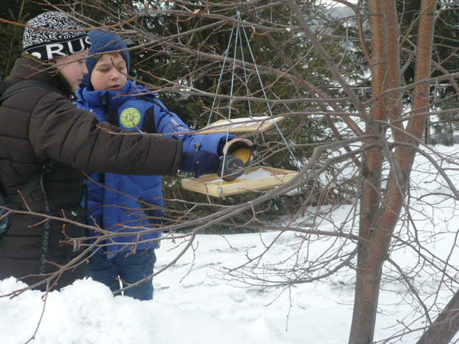

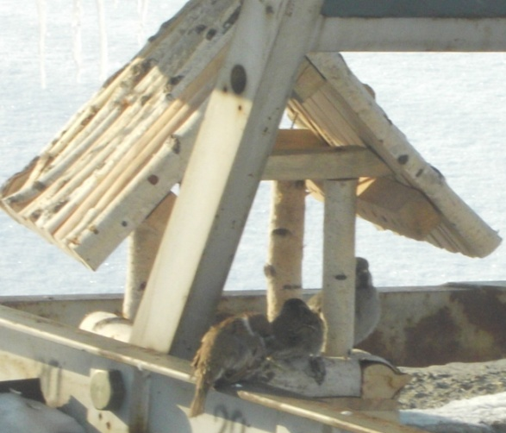
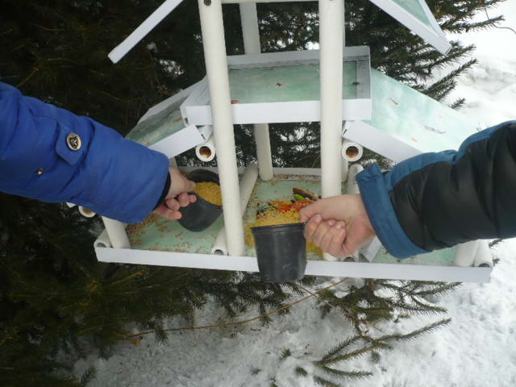

С нами рядом живут: синицы, воробьи, сороки, вороны, прилетают снегири и свиристели. Мы составили презентацию «Все о птицах» и показали ее ребятам на уроке окружающего мира.
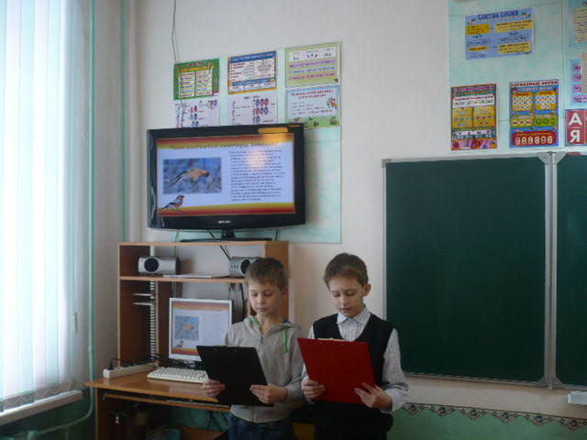

Приняли активное участие в акции отдела по природным ресурсам и охране окружающей среды администрации Искитимского района «Помоги пернатому другу пережить зиму», получили сладкие призы.
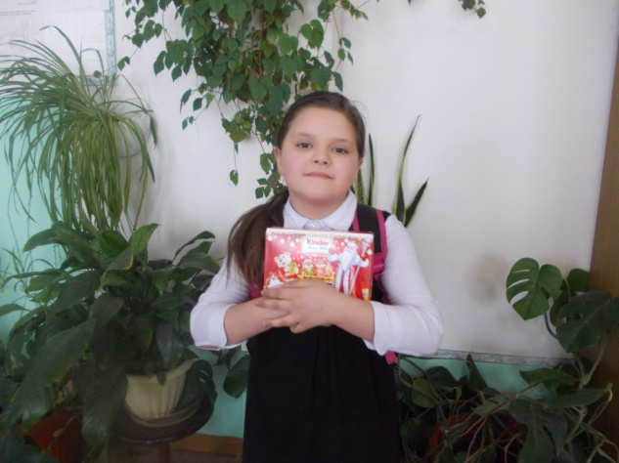
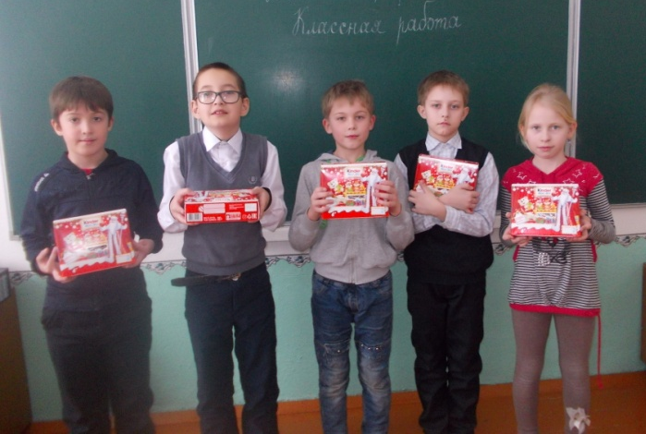

Поучаствовали в шестом Всероссийском интернет – конкурсе кормушек, организованном Союзом охраны птиц России. Каждый участник получил Свидетельство.
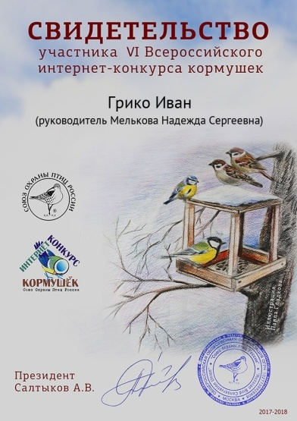
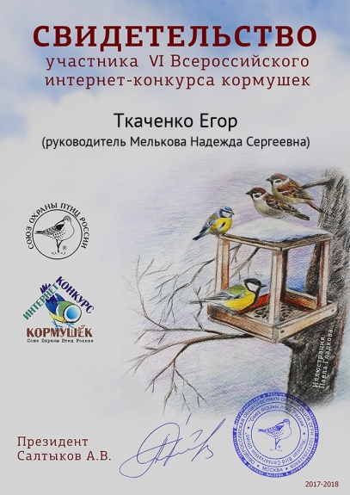
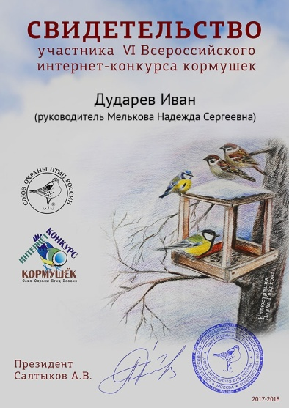

На школьной линейке мы распространили листовки – обращения среди детей и взрослых с просьбой покормить птиц в зимнее время.

Птицам холодно зимой,
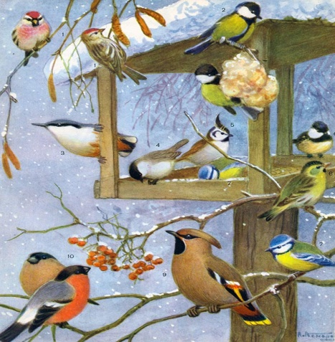
Птицам голодно порой.
Вместе дружно поспешите,
Их бедняжек покормите.
Крошки, семечки и сало
Вот чего им не хватало.
Ягоды рябины, орехи и пшено,
В кормушки положите,
Сделайте добро!
Уважаемые взрослые и ребята, покормите птиц зимой, они нуждаются в вашей помощи!
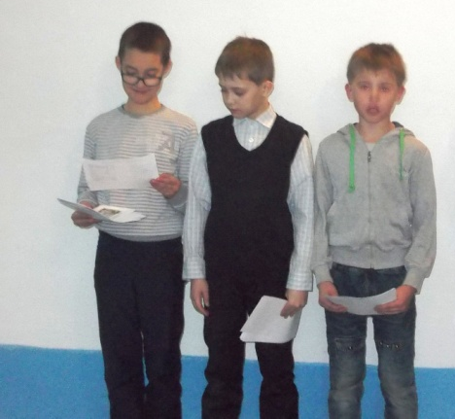
Обучающиеся 3 класса
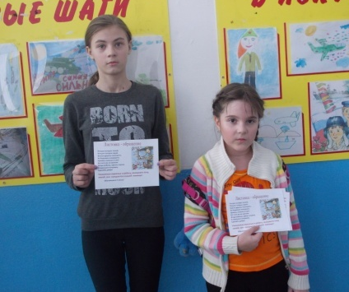
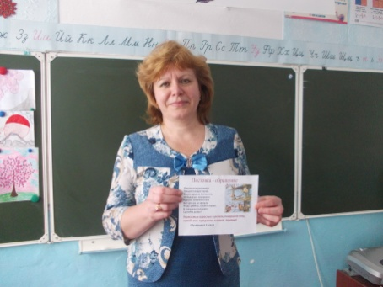

На наш призыв принять участие в акции откликнулось много ребят. Первоклассники изготовили вместе с родителями 5 кормушек и принесли их в школу, а 17 кормушек ребята из других классов повесили дома.
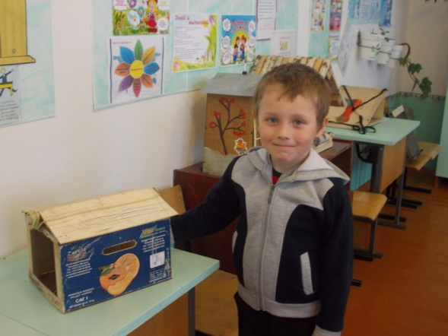
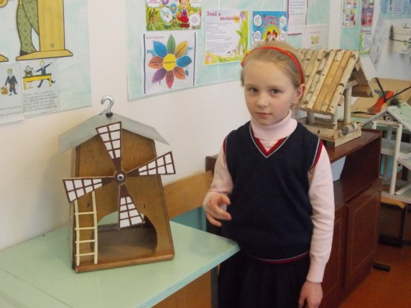

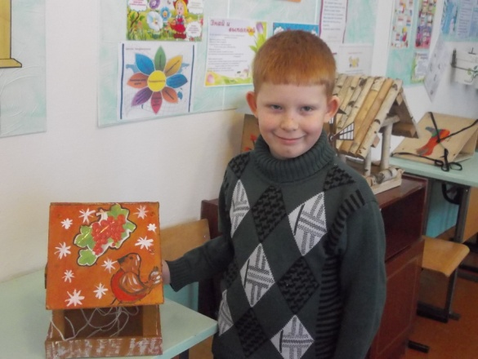

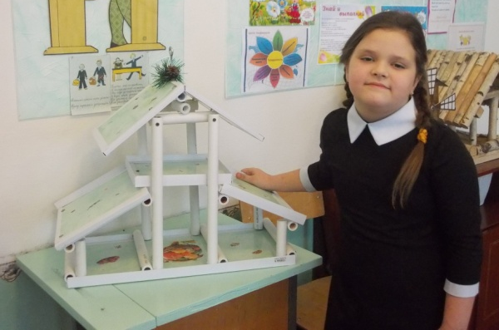
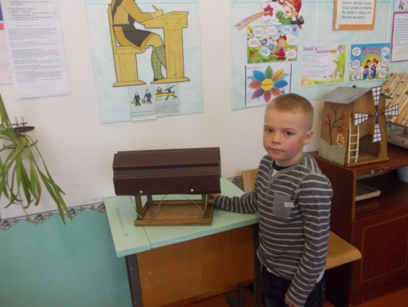
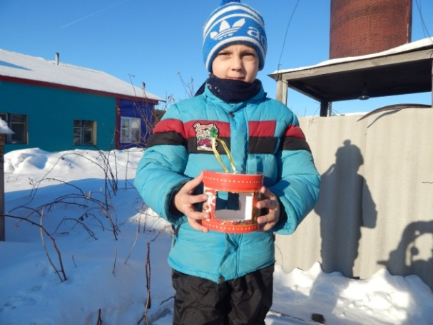

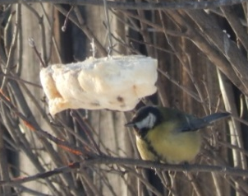
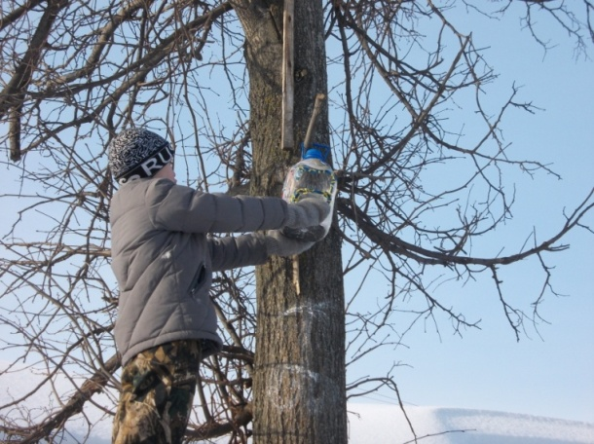
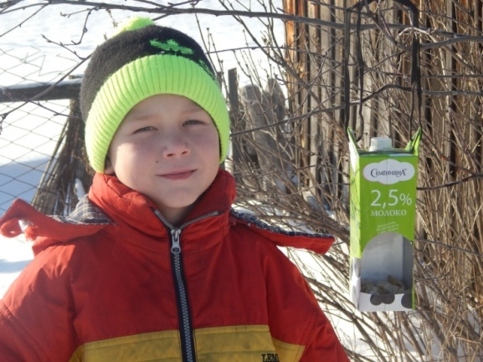

Среди начальных классов мы провели «Птичью викторину».
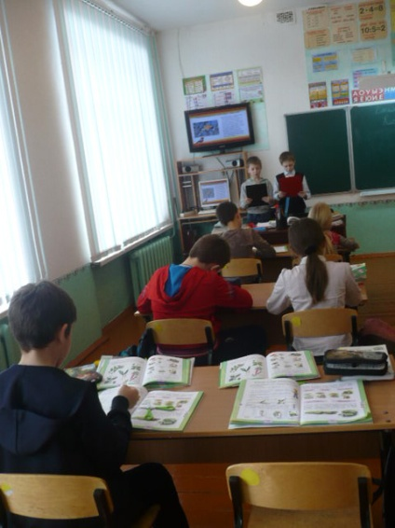
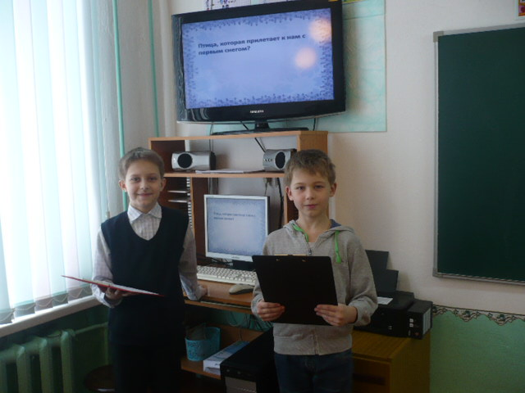

После того как мы развесили кормушки, заметили, что птиц на территории школы стало больше. Вначале они очень боялись людей, схватив корм, улетали. Но спустя немного времени, птицы перестали бояться людей и стали дольше задерживаться на кормушках.
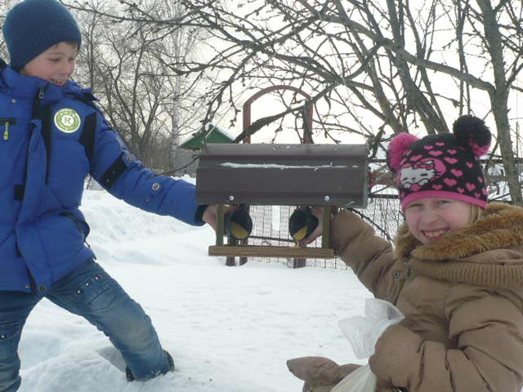
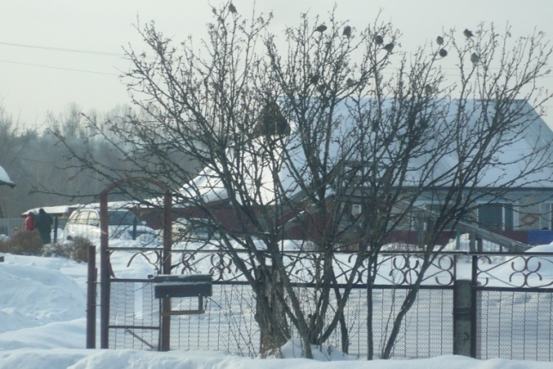
Больше всего на кормушки прилетало синичек и воробьев, а меньше –снегирей.
Таким образом, постоянно подкармливая зимующих птиц, мы помогаем им пережить холодный период года, когда птицам сложно добывать корм из–под снега. А они помогут нам летом справляться с вредными насекомыми и будут радовать нас своим пением.
Поставленные цели и задачи работы были достигнуты. Птичья столовая на школьном дворе работает беспрерывно.
Работа над проектом продолжается. До конца зимы мы будем ухаживать за кормушками, пополнять их кормом, составим фотоотчет о проекте и выступим перед родителями и обучающимися школы.

«Берегите птиц».
О птицах много знаем мы
И в то же время мало,

И нужно всем: и вам, и нам, -
Чтоб их побольше стало.
Для этого побережём
Своих друзей пернатых,
Иначе мы к нулю сведём
Певцов наших крылатых.
Съедят деревья и плоды
Личинки насекомых,
И поредеют все сады
Без наших птиц знакомых.
Зимой поставь кормушку им,
Синицам дай ты сала;
Пшено едят все воробьи,
Подсыпь, как станет мало.
Они вознаградят труды,
И зацветут кругом сады.
Среди зелёной той листвы
Их песенку услышишь ты.

Т. Евдошенко

Источники информации
- Плешаков А.А Атлас-определитель От Земли до неба, Москва, Просвещение 2010 г.
- http://www.po4emu.ru/index.php?id=2224
- https://zooclub.ru/faq/show.php?id=4381
- http://zhurnalko.net/=detskie/junyj-naturalist/1971-12--num5
- https://rustih.ru/

